1 ритмика от 05.02.
1) Соедините стрелочками паузы и соответствующие им длительности.
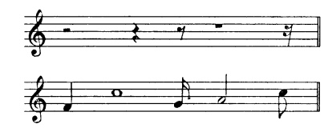

2) Учитывая размер 3/4, вставьте пропущенные паузы.

Выполненные задания приносим с собой на урок!
На каждое занятие нужно обязательно носить с собой клавиатуру, дневник, нотные тетради, карандаш, ластик!

